3.2 การพิจารณาการติดตามและประเมินผลแผนพัฒนาองค์การบริหารส่วนตำบลบ้านทาม ประจำปี พ.ศ. ๒๕61 / การรายงานผลการดำเนินงานในรอบปีงบประมาณ พ.ศ. ๒๕61 ครั้งที่ 2
ประธานสภาฯ ด้วยรัฐธรรมนูญแห่งราชอาณาจักรไทย พุทธศักราช ๒๕๕๐ มาตรา ๒๘๗ วรรค ๓ บัญญัติให้องค์กรปกครองส่วนท้องถิ่นต้องรายงานผลการดำเนินงานต่อประชาชนในเรื่องการจัดทำงบประมาณ การใช้จ่ายและผลการดำเนินงานในรอบปี เพื่อให้ประชาชนมีส่วนร่วมในการตรวจสอบและกำกับการบริหารจัดการองค์กรปกครองส่วนท้องถิ่น และระเบียบกระทรวงมหาดไทยว่าด้วยการจัดทำแผนพัฒนา ขององค์กรปกครองส่วนท้องถิ่น (ฉบับที่ ๒) พ.ศ. ๒๕๕๙ “กำหนดผู้บริหารท้องถิ่นเสนอผลการติดตามและประเมินผลต่อสภาท้องถิ่น และคณะกรรมการ พัฒนาท้องถิ่น พร้อมทั้งประกาศผลการติดตามและประเมินผลแผนพัฒนาให้ประชาชนในท้องถิ่นทราบ ในที่เปิดเผยภายในสิบห้าวันนับแต่วันที่ผู้บริหารท้องถิ่นเสนอผลการติดตามและประเมินผลดังกล่าว และต้องปิดประกาศโดยเปิดเผยไม่น้อยกว่าสามสิบวัน โดยอย่างน้อยปีละสองครั้งภายในเดือนเมษายน และภายในเดือนตุลาคมของทุกปี” ดังนั้นเพื่อให้การปฏิบัติให้เป็นไปตามเจตนารมณ์ของรัฐธรรมนูญแห่งราชอาณาจักรไทยพุทธศักราช ๒๕๕๐ มาตรา ๒๘๗ วรรค ๓ ตามระเบียบกระทรวงมหาดไทยว่าด้วยการจัดทำแผนพัฒนา ขององค์กรปกครองส่วนท้องถิ่น (ฉบับที่ ๒) พ.ศ. ๒๕๕๙ เรียนเชิญท่านนายกฯ ชี้แจง ครับ
นายกฯ เรียนท่านประธานสภาฯ กระผม นายกนก บำรุงโลก นายกองค์การบริหาร ส่วนตำบล บ้านทาม ขอเสนอผลการดำเนินงานการใช้จ่ายงบประมาณประจำปี รวมทั้งการติดตามและประเมินผลแผนพัฒนาท้องถิ่นในรอบปีงบประมาณ พ.ศ. ๒๕61 ครั้งที่ 2 (1 เม.ย. 2561 – 30 ก.ย. 2561) (ตามเอกสารแนบท้าย) ดังนี้ครับ

ยุทธศาสตร์ที่ ๑ : การพัฒนาด้านเศรษฐกิจและโครงสร้างพื้นฐาน จำนวน 15 โครงการ งบประมาณ จำนวน 1,923,000.- บาท
๑. การพัฒนาอาชีพเกษตรกรรมและอุตสาหกรรม
๑. โครงการเศรษฐกิจชุมชน หมู่ที่ 1,2,3,4,5,6,7,8 งบประมาณ จำนวน 10๐,000.- บาท
๒. ก่อสร้าง ปรับปรุง ซ่อมแซมถนน ขุดลอกแหล่งน้ำ สร้างระบบสาธารณูปโภคพื้นฐาน
1. โครงการก่อสร้างศาลาพักร้อนริมทางบ้านคลองลัด (บริเวณหน้าที่ทำการผู้ใหญ่บ้าน) หมู่ที่ 4 ต. บ้านทาม งบประมาณ จำนวน 114,000.- บาท
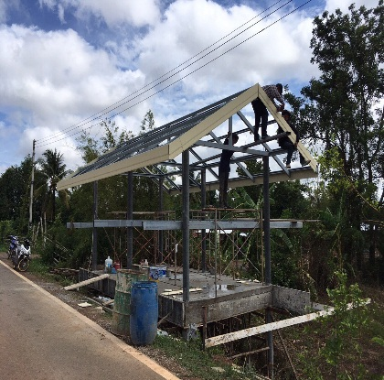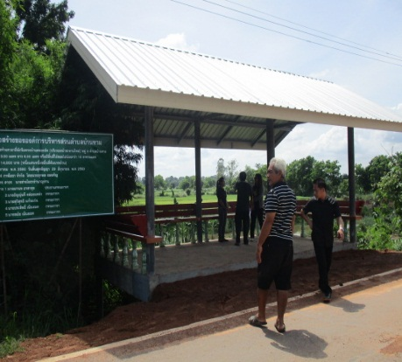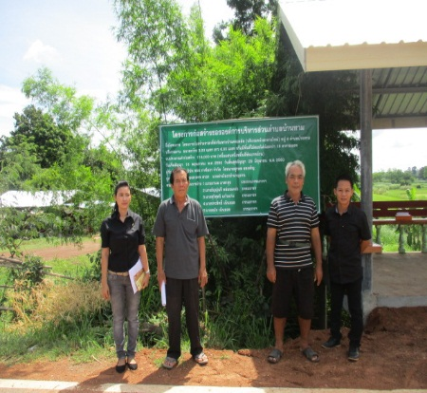
2. โครงการก่อสร้างศาลาพักร้อนริมทางบ้านหาดมะกอก (บริเวณหน้าบ้านนายนาน แสงเกตุ) หมู่ที่ 7 ต. บ้านทาม งบประมาณ จำนวน 128,000.- บาท
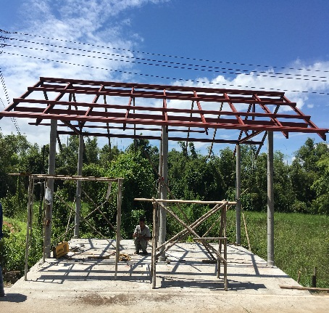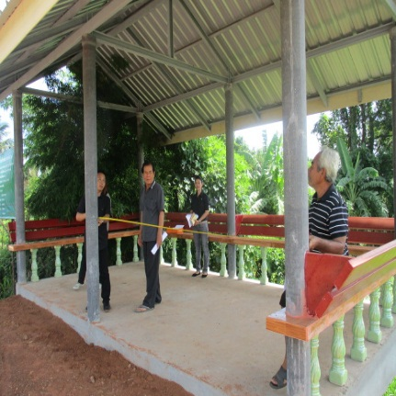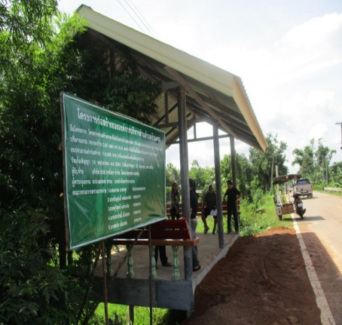
3. โครงการก่อสร้างศาลาพักร้อนริมทางบ้านคลองลัด (บริเวณหน้าวัดโพธิ์ทอง) หมู่ที่ 4 ต. บ้านทาม งบประมาณ จำนวน 104,000.- บาท
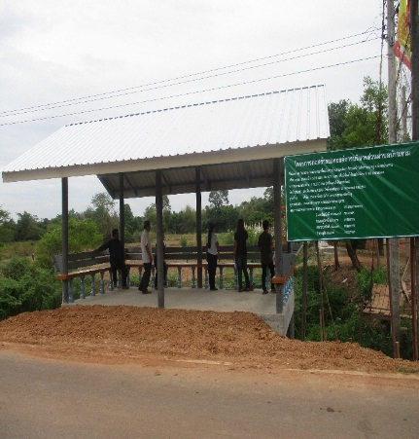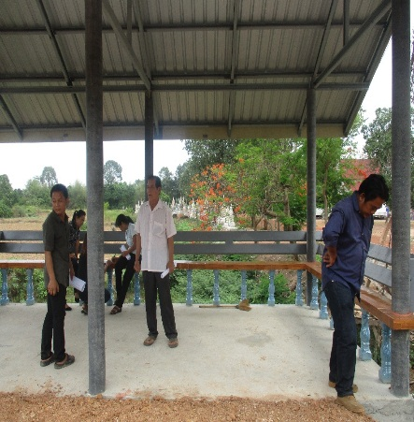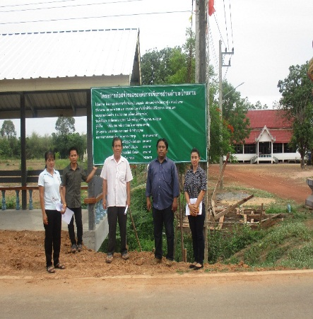

4. โครงการก่อสร้างศาลาพักร้อนริมทางบ้านหาดมะกอก (บริเวณหน้าวัดหาดนางแก้ว) หมู่ที่ 7 ต. บ้านทาม งบประมาณ จำนวน 104,000.- บาท
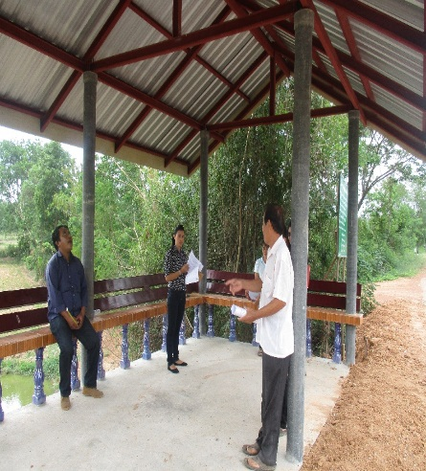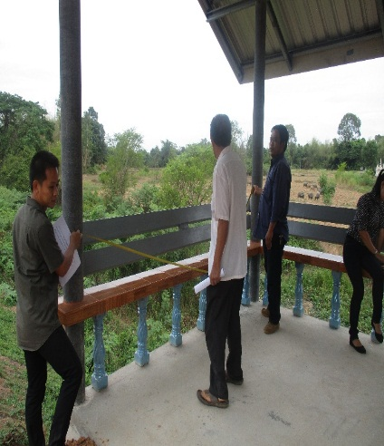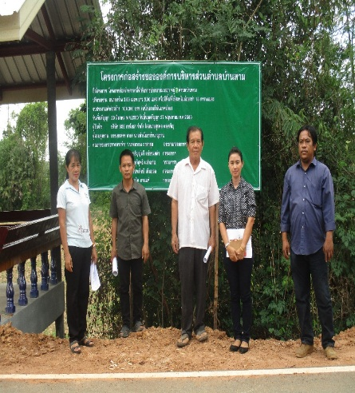
5. โครงการก่อสร้างถนนคอนกรีตเสริมเหล็ก (สายซอยบ้านนายสมศักดิ์ ท่าเกษม) บ้านท่าอุดม หมู่ที่ 2 ต. บ้านทาม งบประมาณ จำนวน 99,000.- บาท
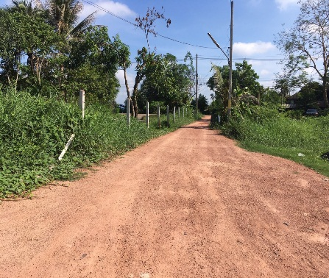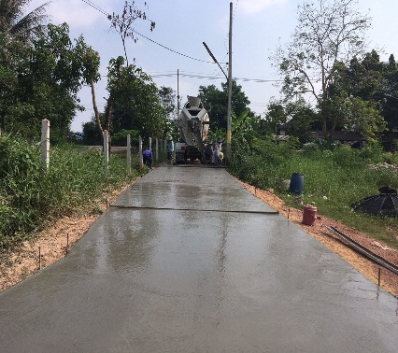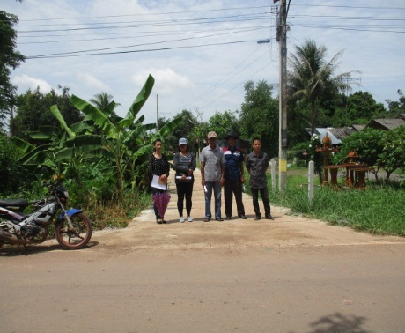
6. โครงการก่อสร้างถนนคอนกรีตเสริมเหล็ก (สายบ้านสองคร) หมู่ที่ 5 ต. บ้านทาม งบประมาณ จำนวน 242,000.- บาท
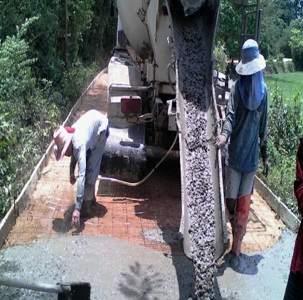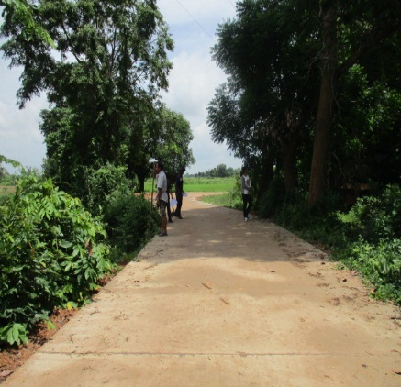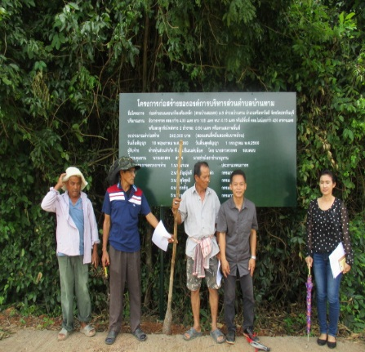
7. โครงการก่อสร้างถนนคอนกรีตเสริมเหล็ก (บ้านท่าโพธิ์) บ้านวังกะพง หมู่ที่ 6 ต. บ้านทาม งบประมาณ จำนวน 454,000.- บาท
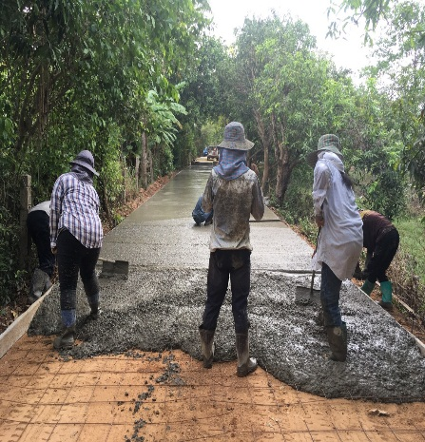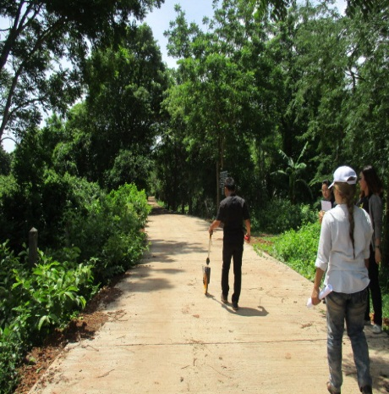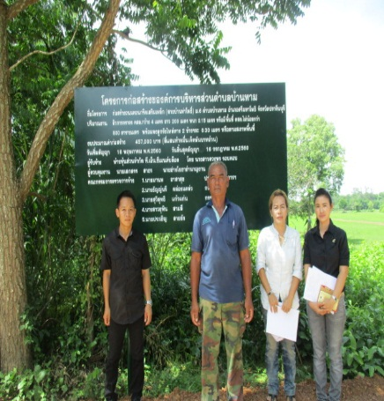
-5-
8. โครงการปรับปรุงคอถนนคอนกรีตเสริมเหล็ก (ถนนสายทางลัดบ้านนาเชื่อมทางหลวงชนบทตามหมายเลข 4043) หมู่ที่ 3 ต. บ้านทาม งบประมาณ จำนวน 104,000.- บาท
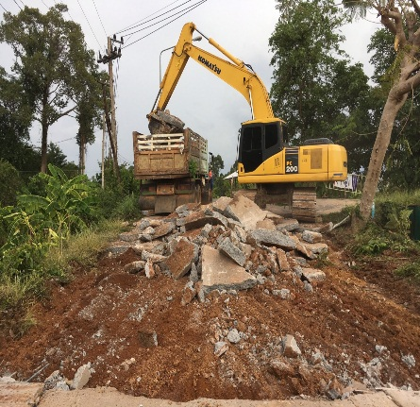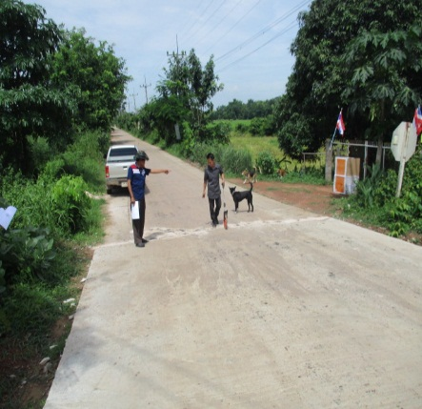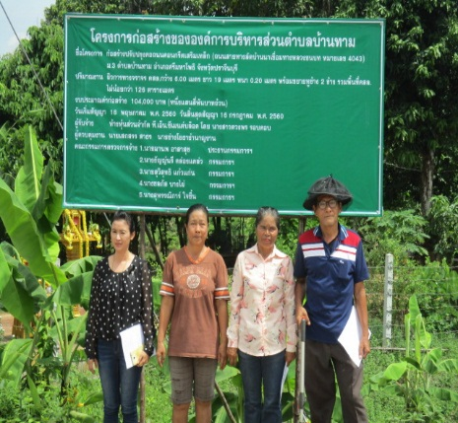
9. โครงการวางท่อระบายน้ำคอนกรีตไม่เสริมเหล็ก (หนองคลีบ) หมู่ที่ 5 ต. บ้านทาม งบประมาณ จำนวน 23,000.- บาท
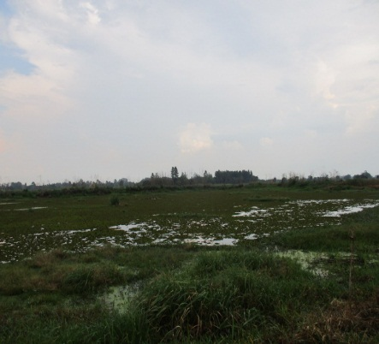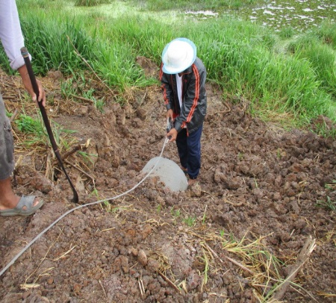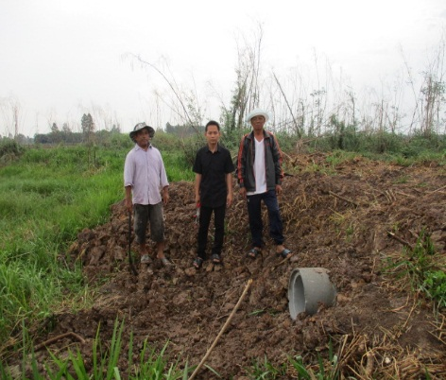
10. โครงการจ้างเหมาวางท่อมนประปาขยายเขตการใช้น้ำประปา (ซอยหมอชุบ) บ้านท่าอุดม หมู่ที่ 2 ต. บ้านทาม งบประมาณ จำนวน 56,000.- บาท
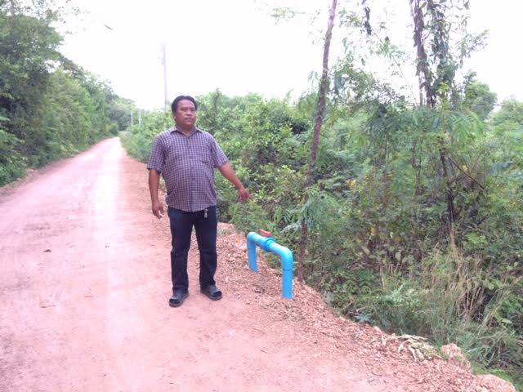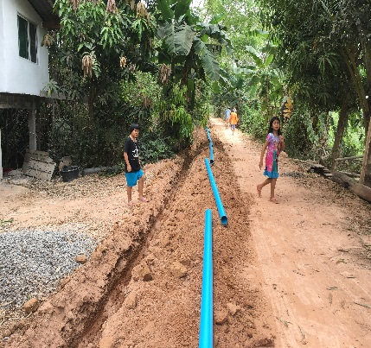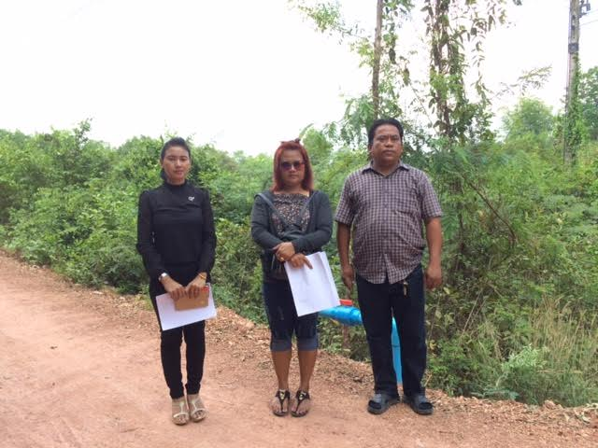
11. โครงการวางท่อเมนประปาขยายเขตการใช้น้ำประปา (ซอยบ้านนายฉลอง จำเรือน ) บ้านท่าแห หมู่ที่ 8 ต. บ้านทาม งบประมาณ จำนวน 26,000.- บาท
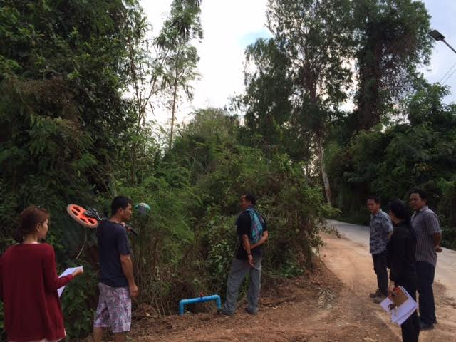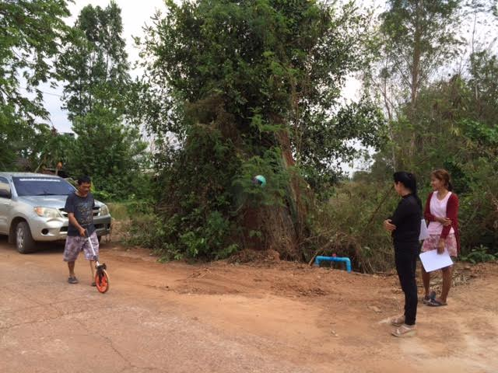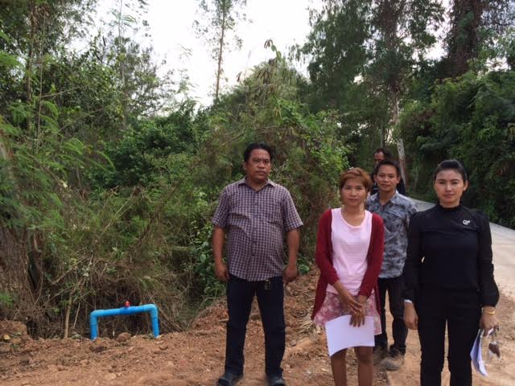

12. โครงการวางท่อระบายน้ำทิ้งโรงผลิตน้ำประปา บ้านวังกะพง หมู่ที่ 6 ต. บ้านทาม งบประมาณ จำนวน 147,000.- บาท
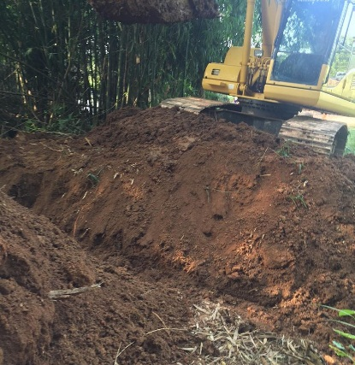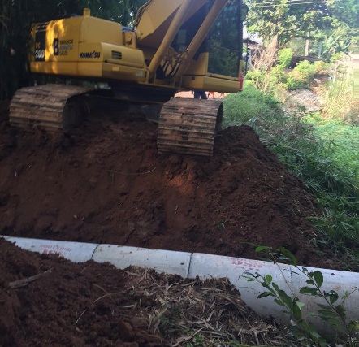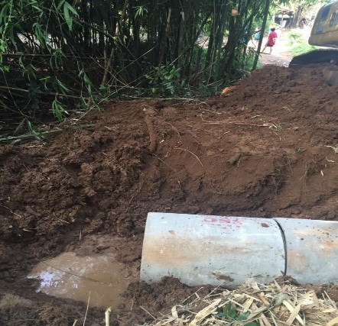
13. โครงการวางท่อส่งน้ำดิบขึ้นโรงผลติน้ำประปาด้วยท่อ PVC ศก. 3” ชั้น 8.5 พร้อมเดิมสายไฟฟ้าใต้ดินไปยังแพแม่น้ำ (โรงผลิตน้ำประปา) หมู่ที่ 3 ต. บ้านทาม งบประมาณ จำนวน 185,000.- บาท
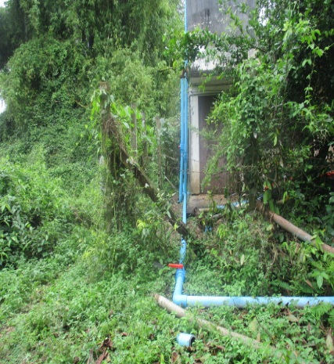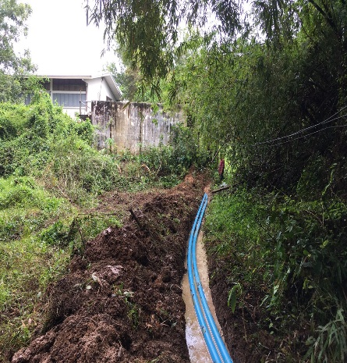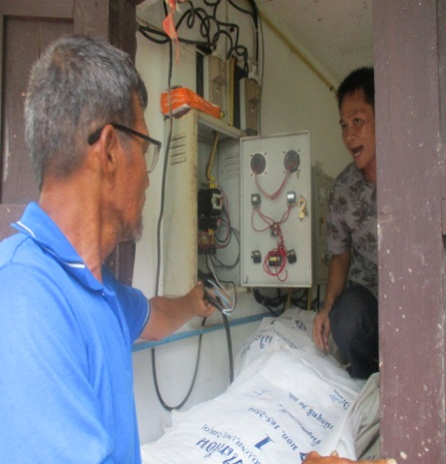
14. โครงการวางท่อน้ำดิบโรงผลิตน้ำประปาหมู่บ้าน หมู่ที่ 3 ต. บ้านทาม งบประมาณ จำนวน 37,000.- บาท
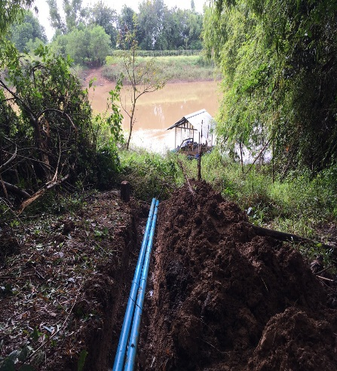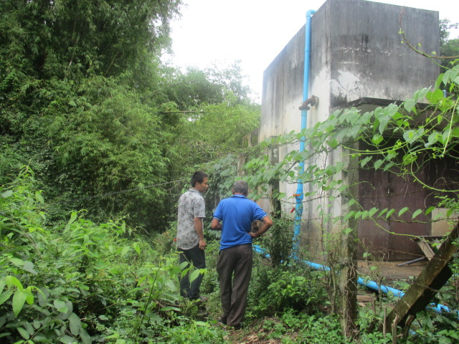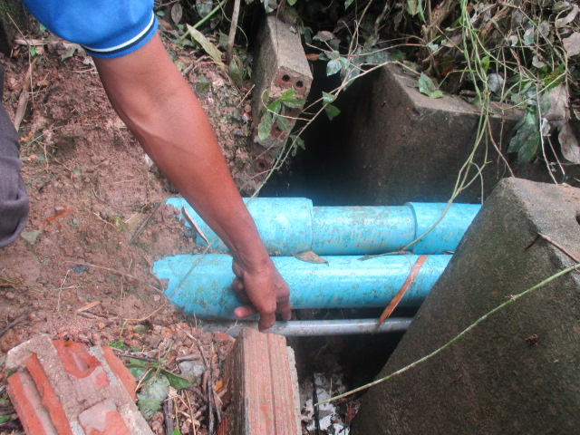
ยุทธศาสตร์ที่ ๒ : การพัฒนาด้านสังคม สาธารณสุข ความปลอดภัยในชีวิตและทรัพย์สิน งบประมาณ จำนวน 8 โครงการ งบประมาณ จำนวน 4,768,046.60.- บาท
- โครงการสร้างหลักประกันรายได้แก่ผู้สูงอายุ ในเขตพื้นที่ขององค์การบริหารส่วนตำบลบ้านทาม งบประมาณ จำนวน 4,097,600.- บาท
๒. โครงการสนับสนุนการเสริมสร้างสวัสดิการทางสังคมให้แก่ผู้พิการหรือทุพลภาพ องค์การบริหารส่วนตำบลบ้านทาม งบประมาณ จำนวน 475,2๐๐.- บาท
๓. โครงการเบี้ยยังชีพผู้ป่วยเอดส์ตามที่แพทย์ได้รับรองและทำการวินิจฉัยในเขตตำบลบ้านทาม งบประมาณ จำนวน 48,5๐๐.- บาท

-7-
โครงการสนับสนุนกิจกรรมบ้านเมืองน่าอยู่ในตำบล
1. โครงการปฏิบัติการป้องกันและลดอุบัติเหตุทางถนนช่วงเทศกาล งบประมาณ จำนวน 2,263.- บาท
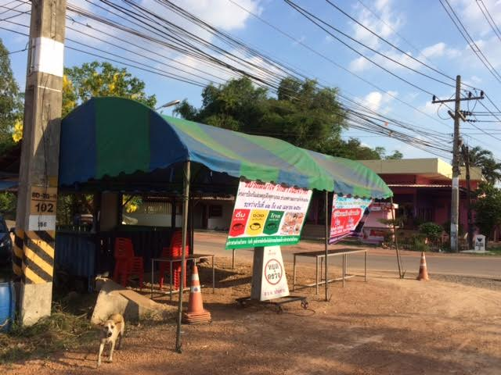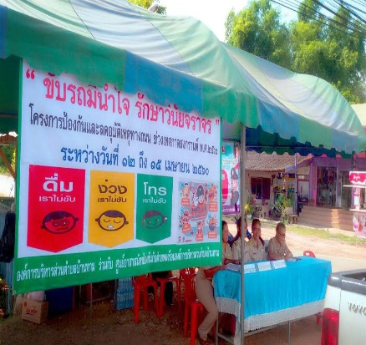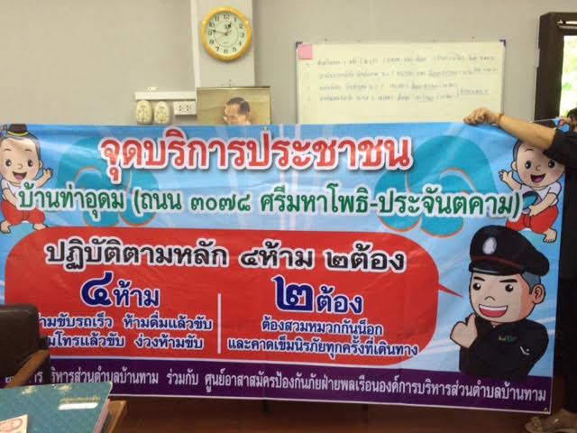
2. โครงการจัดซื้อวัคซีนป้องกันพิษสุนัขบ้า วัคซีนป้องกันโรคต่างๆ เคมีภัณฑ์และเวชภัณฑ์ต่างๆ ตามโครงการป้องกันและควบคุมโรคพิษสุนัขบ้า ประจำปี 2560 งบประมาณ จำนวน 39,350.- บาท
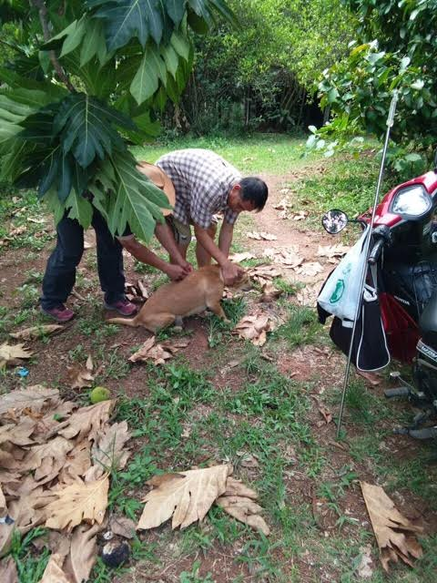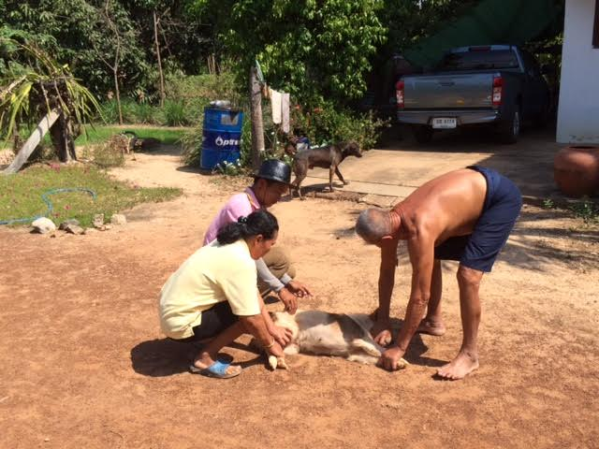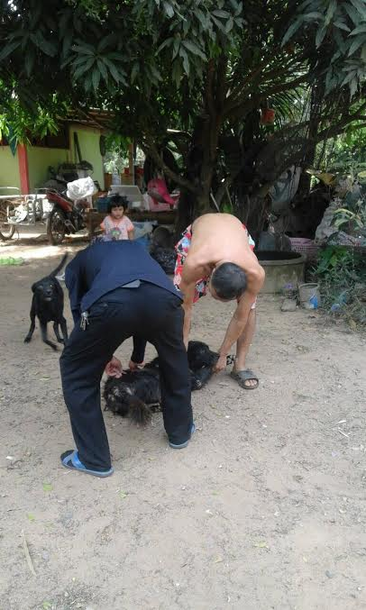
3. โครงการป้องกันไข้เลือดออก ประจำปี พ.ศ. ๒๕60 งบประมาณ จำนวน 45,133.60.- บาท
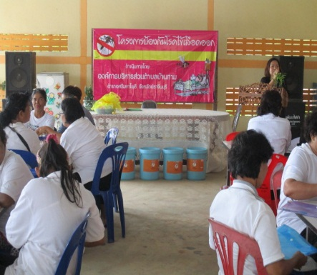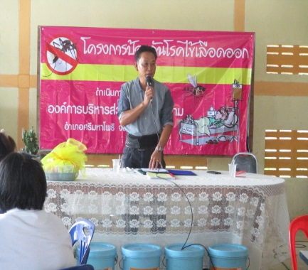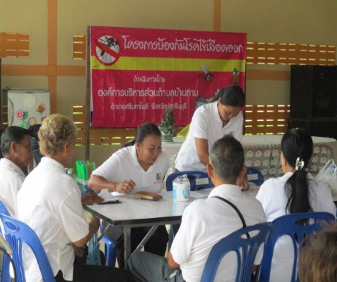
4. โครงการอุดหนุนกิจการโครงการแก้ไขปัญหายาเสพติดให้กับอำเภอศรีมหาโพธิ งบประมาณ จำนวน ๕๐,๐๐๐.- บาท
5. โครงการอุดหนุนกิจการโครงการพัฒนาประสิทธิภาพคณะกรรมการและสมาชิกศูนย์ประสานงาน อปพร. ให้กับอำเภอศรีมหาโพธิ งบประมาณ จำนวน 1๐,๐๐๐.- บาท
ยุทธศาสตร์ที่ ๓ : การพัฒนาด้านการศึกษา ศาสนาและวัฒนธรรม งบประมาณ จำนวน 9 โครงการ งบประมาณ จำนวน 691,001.58.- บาท
๑. ด้านการศึกษาคุณภาพชีวิตและข้อมูลข่าวสารให้แก่เด็ก เยาวชน และประชาชนในท้องถิ่น ดำเนินการ คือ
๑.๑ โครงการอุดหนุนอาหารกลางวันให้แก่เด็กนักเรียนโรงเรียนวัดอรัญไพรศรี งบประมาณ จำนวน 194,0๐๐.๐๐.- บาท
๑.2 โครงการจัดซื้ออาหารเสริม(นม) ให้แก่เด็กในศูนย์เด็กเล็กนักเรียนอนุบาล-ประถมศึกษาปีที่ ๔ งบประมาณ จำนวน 143,713.58.- บาท
-8-
๑.3 โครงการอินเตอร์เน็ตตำบล งบประมาณ จำนวน 105,288.- บาท
๑.๔ โครงการสนับสนุนกิจกรรมการพัฒนาเด็กเล็กในด้านต่างๆ วัสดุการศึกษา งบประมาณ จำนวน 51,000.- บาท
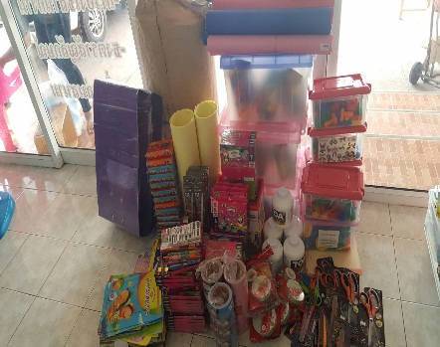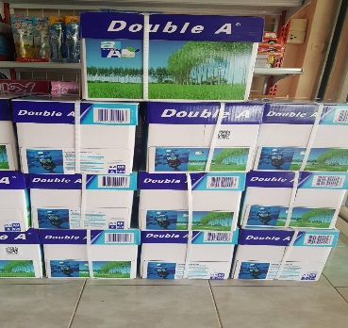
๒. ด้านศาสนา และวัฒนธรรมท้องถิ่น ดำเนินการ คือ
2.1 โครงการจัดงานประเพณีสงกรานต์ ตำบลบ้านทาม ปี ๒๕60 งบประมาณ จำนวน 49,200.- บาท
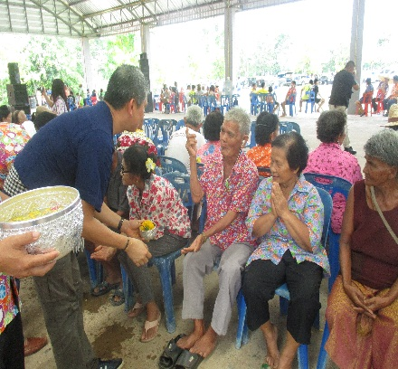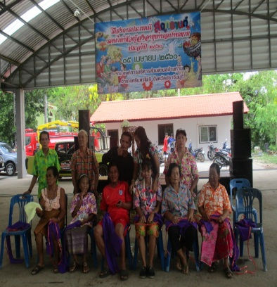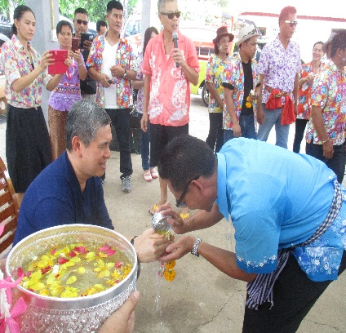
2.2 โครงการแห่เทียนเข้าพรรษาองค์การบริหารส่วนตำบลบ้านทาม ประจำปี ๒๕60 งบประมาณ จำนวน 00.00.- บาท
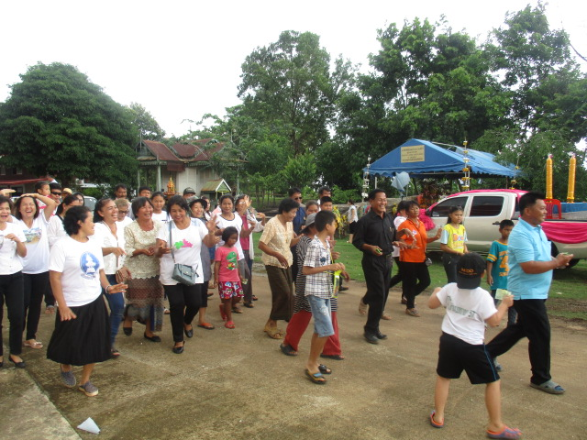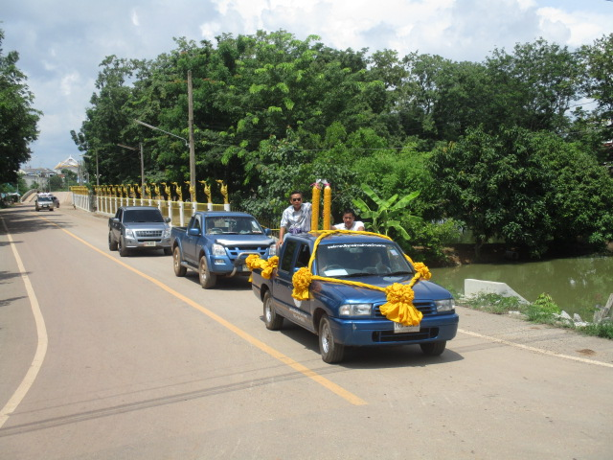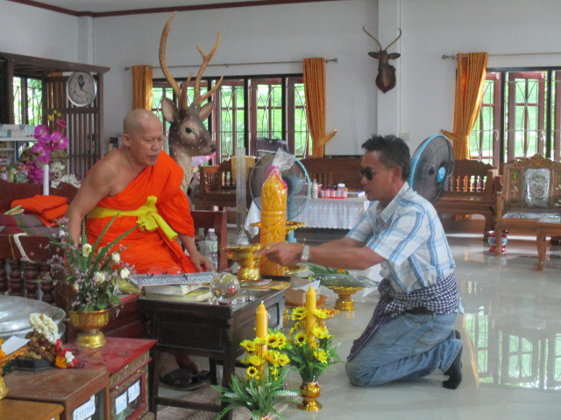
2.3 โครงการจัดการแข่งขันกีฬาฟุตบอลต้านยาเสพติด องค์การบริหารส่วนตำบลบ้านทาม ประจำปี พ.ศ. ๒๕60 งบประมาณ จำนวน 50,๐๐๐.- บาท
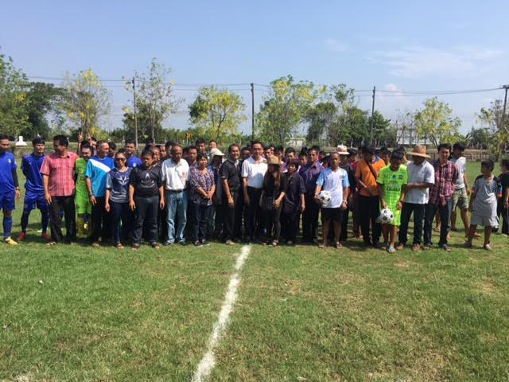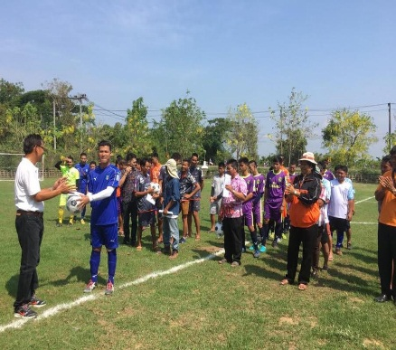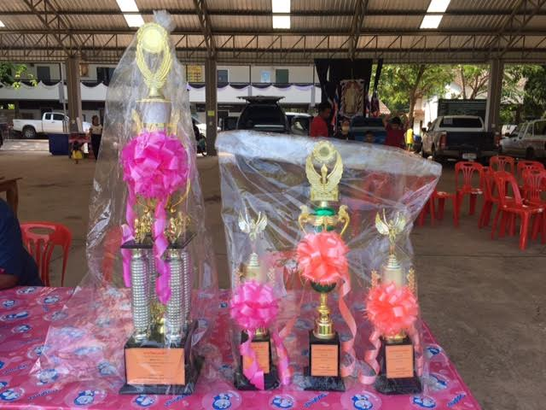
-9-
3. โครงการเทิดทูนพระมหากษัตริย์ “องค์พ่อหลวง” ของปวงชนชาวไทย เสด็จสู่สวรรคาลัย ผองท้องถิ่นไทยน้อมรำลึก ในพระมหากรุณาธิคุณตราบนิรันดร์ งบประมาณ จำนวน 47,400.- บาท
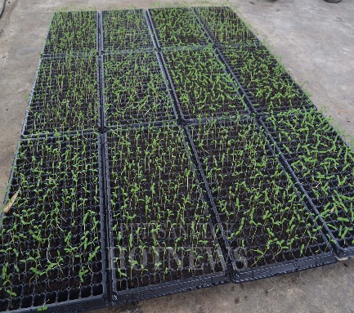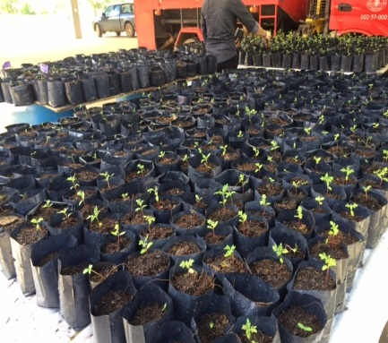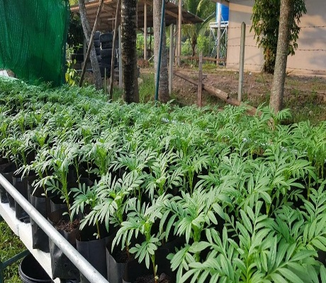
4 โครงการซ่อมแซมเสียงไร้สาย ประจำปี พ.ศ. ๒๕60 งบประมาณ จำนวน 50,4๐๐.- บาท
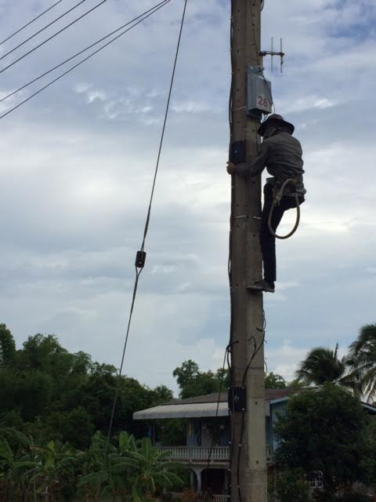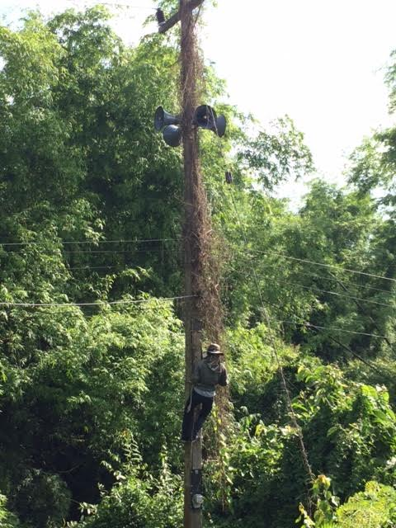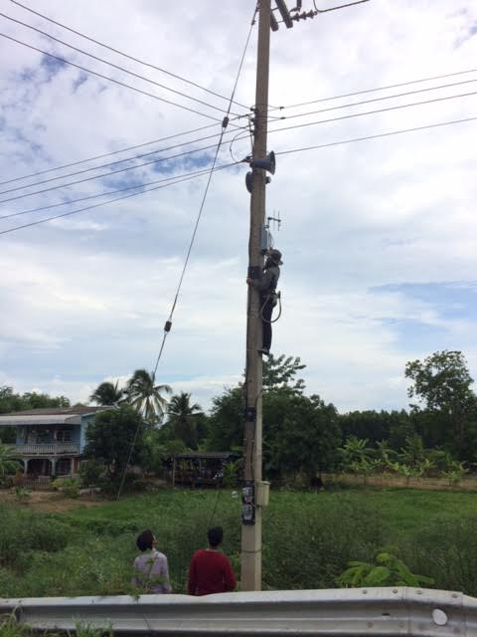
ยุทธศาสตร์ที่ ๔ : การพัฒนาด้านการเมือง การปกครอง งบประมาณ จำนวน 4 โครงการ งบประมาณ จำนวน 332,450.- บาท
1. ด้านการพัฒนาฝึกอบรมเพื่อเพิ่มประสิทธิภาพในการทำงาน
1.๑ โครงการฝึกอบรม สัมมนาและการเดินทางไปราชการ รวมทั้งค่าธรรมเนียม ค่าลงทะเบียนของสมาชิกสภา คณะผู้บริหาร พนักงานส่วนตำบล พนักงานจ้าง งบประมาณ จำนวน 96,460.- บาท
2. ด้านการส่งเสริมสนับสนุนการจัดซื้อวัสดุ ครุภัณฑ์ด้านต่างๆ รวมทั้งการซ่อมแซมเพื่อใช้ในกิจการปฏิบัติงานของ อบต.
2.1 โครงการปรับปรุงที่ดินและสิ่งก่อสร้าง งบประมาณ จำนวน 16,800.- บาท
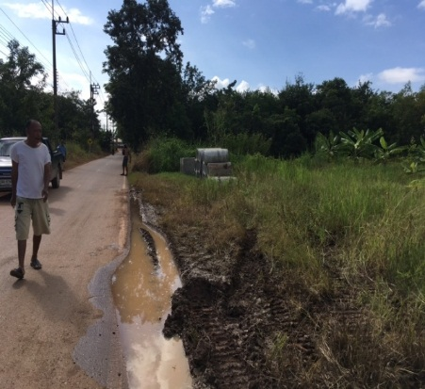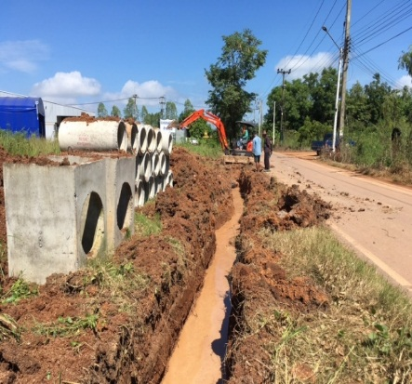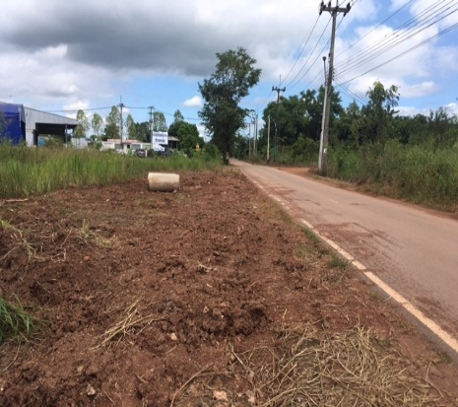

-10-
2.2 โครงการจัดซื้อวัสดุกีฬา งบประมาณ จำนวน 10,2๐๐.- บาท
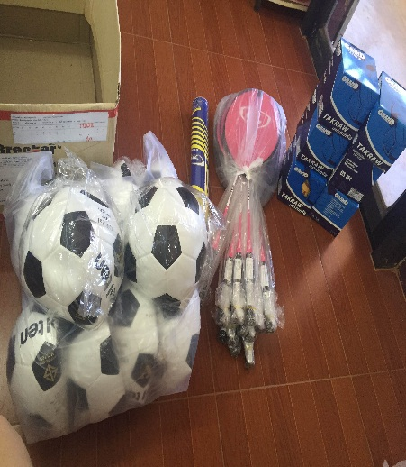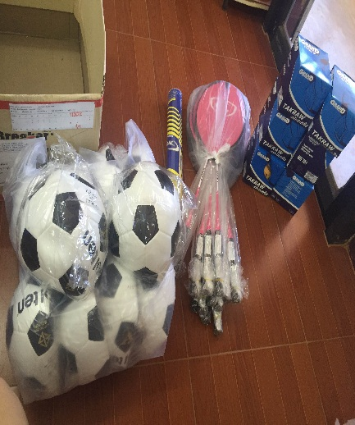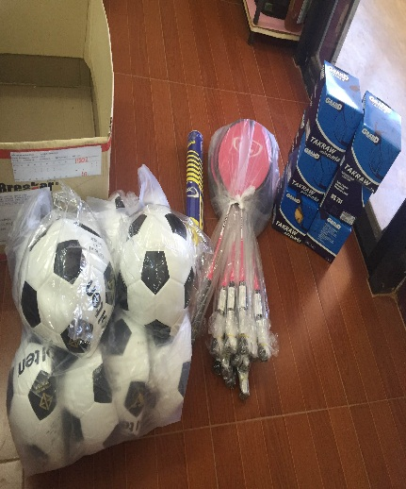
2.3 โครงการจัดทำแผนที่ภาษีและทะเบียนทรัพย์สินของ อบต. งบประมาณ จำนวน 198,990.- บาท
3. ด้านการสนับสนุนค่าใช้จ่ายศูนย์รวมข้อมูลข่าวสารการจัดซื้อหรือจ้างองค์การบริหารส่วนตำบลระดับอำเภอ งบประมาณ จำนวน ๑๐,๐๐๐.- บาท
ยุทธศาสตร์ที่ ๕ : การพัฒนาด้านทรัพยากรธรรมชาติและสิ่งแวดล้อม งบประมาณ จำนวน 4 โครงการ งบประมาณ จำนวน 136,237.50.- บาท
๑. โครงการอนุรักษ์พันธุ์สัตว์น้ำ งบประมาณ จำนวน 49,932.๐๐.- บาท
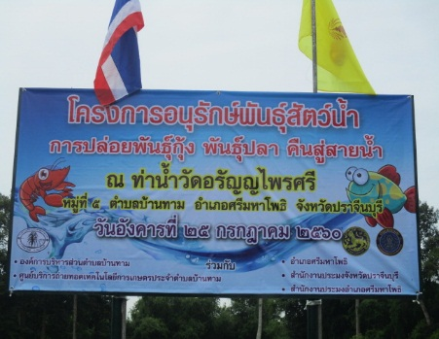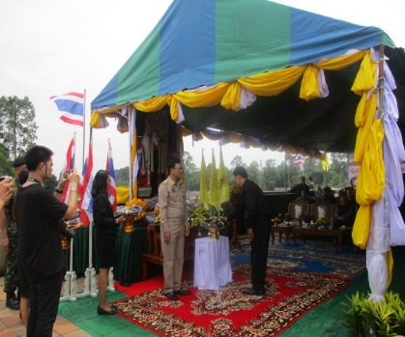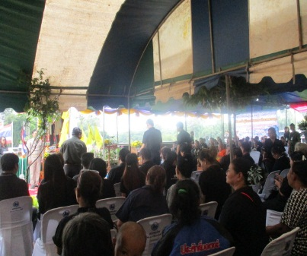
2. โครงการอนุรักษ์ธรรมชาติ งบประมาณ จำนวน 11,824.00.- บาท
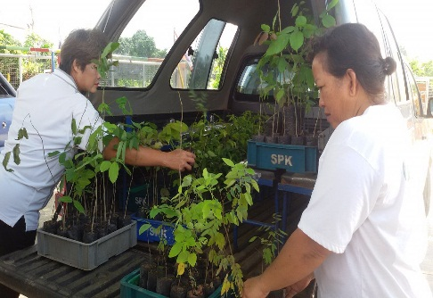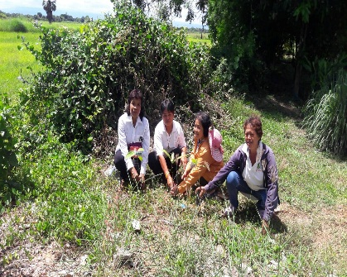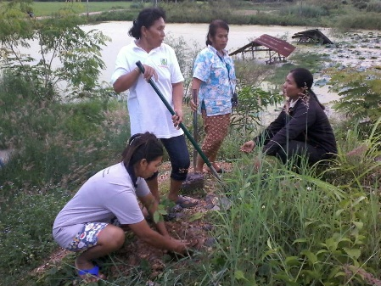
3. โครงการส่งเสริมอาชีพเกษตร ประจำปี 2560 งบประมาณ จำนวน 29,681.50.- บาท
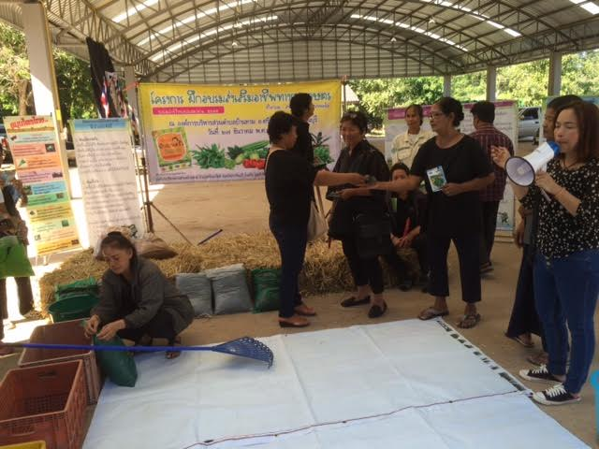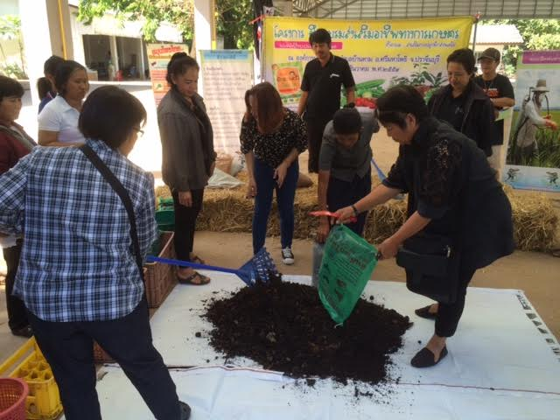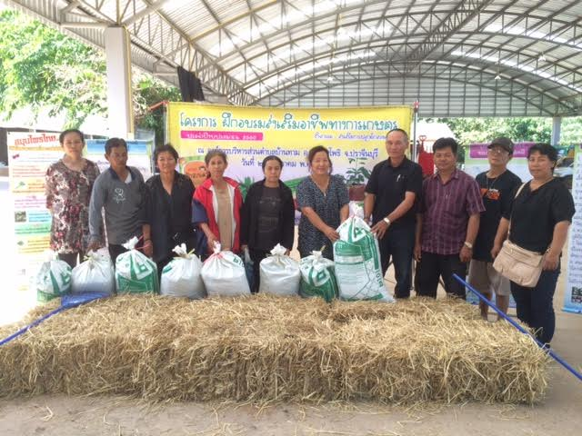

-11-
4. โครงการจัดซื้อถังพลาสติกมีฝาปิด(ถังขยะ) เพื่อรองรับขยะในเขตตำบลบ้านทาม งบประมาณ จำนวน 44,8๐๐.- บาท
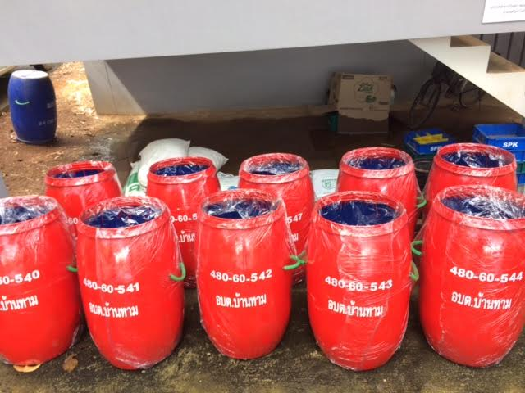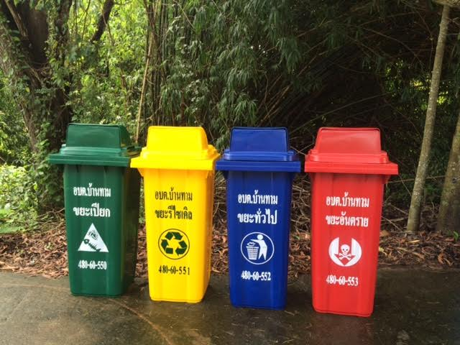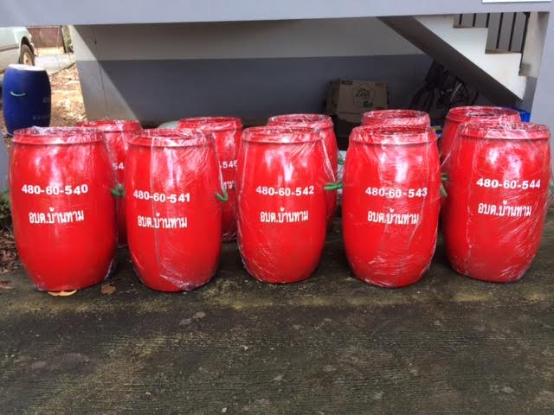
ยุทธศาสตร์ที่ ๖ : การพัฒนาด้านการป้องกันและบรรเทาสาธารณภัย งบประมาณ จำนวน 1 โครงการ งบประมาณ จำนวน 221,000.- บาท
1. โครงการช่วยเหลือผู้ได้รับความเดือดร้อนจากการเกิดอุทกภัย ประจำปี พ.ศ. ๒๕60 งบประมาณ 221,000.- บาท
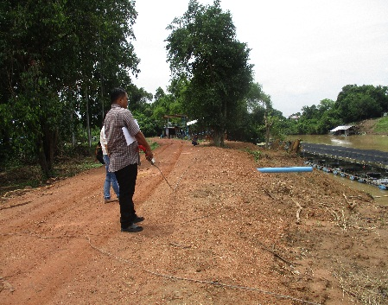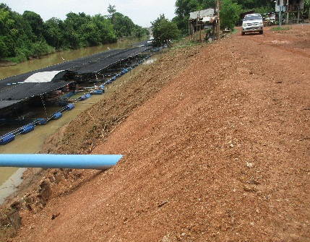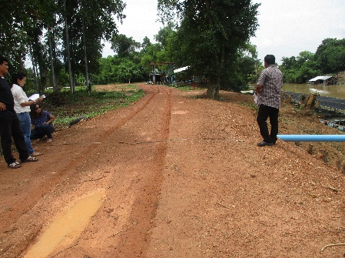
๖. การเบิกจ่ายงบประมาณปี ๒๕61 ครั้งที่ 2 ครึ่งปีหลัง (1 เมษายน 2561 - 30 กันยายน 2561)
ยุทธศาสตร์ | งบปกติ |  | เงินสะสม |  | รวม
 | จำนวนเงิน | ร้อยละ | จำนวนเงิน | ร้อยละ | จำนวนเงิน | ร้อยละ
๑. การพัฒนาด้านเศรษฐกิจและโครงสร้างพื้นฐาน | 308,000.00 | 4.77 | 1,615,000.00 | 100.00 | 1,923,000.00 | 23.82
๒. การพัฒนาด้านสังคม สาธารณสุข ความปลอดภัยในชีวิตและทรัพย์สิน | 4,768,046.60 | 73.85 | - | - | 4,768,046.60 | 59.07
๓. การพัฒนาด้านการศึกษาศาสนาและวัฒนธรรม | 691,001.58 | 10.70 | - | - | 691,001.58 | 8.56
๔.การพัฒนาด้านการเมืองการปกครอง | 332,450.00 | 5.15 | - | - | 332,450.00 | 4.12
๕. การพัฒนาด้านทรัพยากรธรรมชาติและสิ่งแวดล้อม | 136,237.50 | 2.11 | - | - | 136,237.50 | 1.69
๖. การพัฒนาด้านป้องกันและบรรเทาสาธารณภัย | 221,000.00 | 3.42 | - | - | 221,000.00 | 2.74
รวม | 6,456,735.68 | 100.00 | 1,615,000.00 | 100.00 | 8,071,735.68 | 100.00

